ICS 77.010
CCSH90
YS
YS
中华人民共和国有色金属行业标准
YS/TXXX-202X
代替 YS/T 17-1991

回转式铜精炼炉
Rotary fining furnace
（征求意见稿）

XXXX-XX-XX发布 XXXX-XX-XX实施

中华人民共和国工业和信息化部发布
前 言
本文件按照GB/T1.1-2020《标准化工作导则 第1部分：标准化文件的结构和起草规则》的规定起草。
本文件代替YS/T 17-1991《回转式铜精炼炉技术条件》，与YS/T 17-1991相比，除结构调整和编辑性改动外，主要技术变化如下：
a）修改了本文件范围，由“本文件不包括对筒体内衬砌体，燃烧装置及排烟设置的要求”修改为“本文件不包括对筒体内衬砌体和排烟设施、预热利用装置、环境集烟罩、旋转烟罩、翻转平台、周边操作平台等阳极炉辅助设施的要求”（见第1章，见1991版第1章）；
b）修改了炉体运转的技术要求（见4.3，见1991版3.3）；
c）修改了炉口盖启闭装置的技术要求，由“推荐采用液压装置”修改为“推荐采用气动装置”（见4.4，见1991版3.5）；
d）修改了滚圈与托轮的接触宽度要求（见4.3.9，见1991版3.6）；
e）修改了主要零部件的技术要求，增加尺寸公差和推荐材质的内容（见4.5，见1991版3.10）；
f）增加了氮气搅拌系统技术要求（见4.6）；
g）增加了冷却水系统技术要求（见4.7）；
h）增加了燃烧系统技术要求（见4.8）；
i）增加了氧化还原系统技术要求（见4.9）；
j）增加了环境、供电、供水、供气、供燃料的技术要求（见4.10）；
h）改了标志、包装、运输、吊装、贮存的内容（见第6章，见1991版第5章）；
i）删除了质量保证期的要求（见1991版第6章）
请注意本文件的某些内容可能涉及专利。本文件的发布机构不承担识别专利的责任。
本文件由全国有色金属标准化技术委员会（SAC/TC 243）提出并归口。
本文件起草单位：江西瑞林装备有限公司、中国瑞林技术有限股份公司、江西铜业股份有限公司。
本文件主要起草人：魏振、喻鑫、刘文彬、贺磊、肖会勇、周振宇、胡耀彬、谢建荣。
本文件及其所代替文件的历次版本发布情况为：
——1991首次发布为YS/T 17-1991；
——本次为第一次修订。

回转式铜精炼炉技术条件
- 范围

本文件规定了回转式铜精炼炉的技术要求、试验方法、检验规则、标志、包装、运输和贮存等。
本文件适用于从吹炼炉产出的液态粗铜精炼成阳极铜的卧式的回转式精炼炉（以下简称精炼炉）。卧式铜吹炼转炉也可参照使用。
本文件不适用于对筒体内衬砌体和排烟设施、预热利用装置、环境集烟罩、旋转烟罩、翻转平台、周边操作平台等阳极炉辅助设施的要求。
- 规范性引用文件
下列文件中的内容通过文中的规范性引用而构成本文件必不可少的条款。其中，注日期的引用文件，仅该日期对应的版本适用于本文件；不注日期的引用文件，其最新版本（包括所有的修改单）适用于本文件。
GBZ 1工业企业设计卫生标准
GB/T 191-2008 包装储运图示标志
GB/T 713锅炉和压力容器用钢板
GB/T 3323 金属熔化焊焊接接头射线照相
GB/T 4879 防锈包装
GB/T 7932 气动 对系统及其元件的一般规则和安全要求
GB/T 10095.1 圆柱齿轮 ISO齿面公差分级制 第1部分：齿面偏差的定义和允许值
GB/T 10095.2 圆柱齿轮 精度制 第2部分：径向综合偏差与径向跳动的定义和允许值
GB/T 13306 标牌
GB/T 11345-2013焊缝无损检测 超声检测 技术、检测等级和评定
GB/T 13384 机电产品包装通用技术条件
GB/T 37400.6-2019 重型机械通用技术条件 第6部分：铸钢件
GB/T 37400.14-2019 重型机械通用技术条件 第14部分：铸钢件无损检测
GB/T 37400.15-2019 重型机械通用技术条件 第15部分：锻钢件无损检测
- 术语和定义
本文件没有需要界定的术语和定义。
- 技术要求
4.1 概述
4.1.1回转式精炼炉也称回转式阳极炉，主要用于液态粗铜的精炼，作业周期一般分为加料、氧化、还原、浇铸四个阶段，产品为阳极铜供电解使用。
4.1.2回转式精炼炉主要用于大型或特大型铜冶炼厂。
4.1.3精炼炉规格尺寸是筒体内径×筒体内长度，例如：Φ4300×12000；
4.1.4精炼炉产能为每炉产出阳极铜的吨数，单位为：t/炉。例如：350t/炉；
4.2 结构组成
精炼炉一般由炉体、小齿轮装置、固定端支撑装置、炉口启闭装置、自由端支撑装置、驱动装置、润滑装置、氮气搅拌系统、冷却水系统、燃烧系统、氧化还原系统等组成，结构示意图见图1；
4.3 基本要求
4.3.1精炼炉应符合本文件的要求，并按照经规定程序批准的图样及技术文件制造；
4.3.2精炼炉外表面的工作温度不得超过300 ℃；
4.3.3回转式铜精炼炉操作应具备采用手动和自动操作两种方式；
4.3.4炉体运转时具有快速和慢速两种操作运行速度，炉体的快速运转转速应控制0.45~0.65r/min，炉体的慢速运转转速应控制在0.045~0.055r/min；
4.3.5炉体应有事故复位装置及能源，当出现事故停电时，炉体复位速度不低于0.05r/min；
4.3.6炉体运转的各极限位置应设置限位开关；
4.3.7驱动装置除应装有性能可靠的制动器外，还应设置检修用手动制动器；
4.3.8驱动装置中的联轴器应有安全防护罩。
4.3.9滚圈在托轮宽度范围内接触，空负荷试车时炉体正反运转时滚圈与托轮的接触宽度在空负荷（砌砖前）时应不少于80%，在热态运转时滚圈与托轮的接触宽度应不小于70%；
4.3.10两侧的托轮轴承（其中一侧包括支承小齿轮轴用滚动轴承）应设有润滑用供油装置。
4.4 推荐要求
4.4.1炉口的结构推荐采用水冷结构；
4.4.2炉口盖的启闭装置推荐采用气动装置，气动系统应符合GB/T 7932的规定；
4.4.3支撑部件推荐采用四组双托轮式支撑部件形式，其中两组在炉体的游动侧，另外两组在炉体的固定侧，可以调整炉体的高度尺寸和滚圈与托轮接触状态。支承托轮的轴承推荐采用调心滚子轴承；
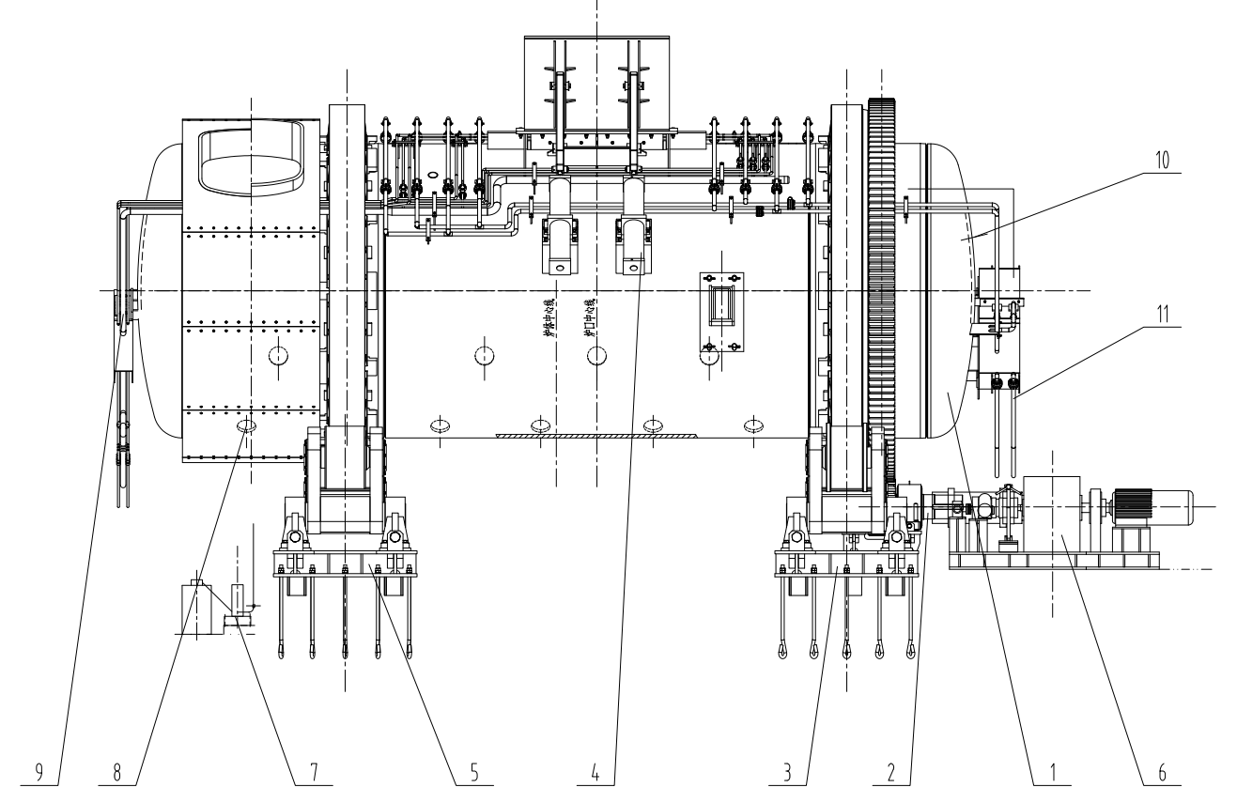
标引序号说明：
1炉体 2小齿轮装置 3固定端支撑装置 4炉口启闭装置 5自由端支撑装置 6驱动装置 7润滑装置
8氮气搅拌系统9冷却水系统 10燃烧系统 11氧化还原系统
图1 回转式铜精炼炉结构示意图
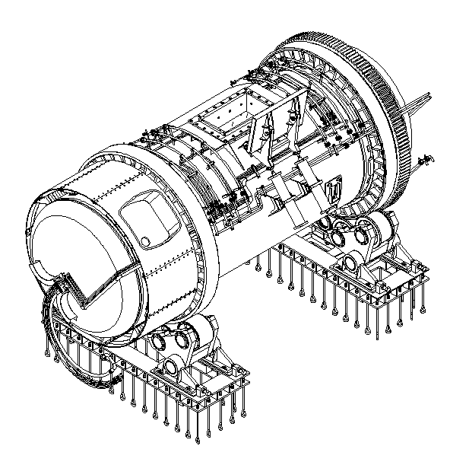
4.5主要零部件
4.5.1大齿轮推荐采用铸钢件，小齿轮推荐采用锻钢件，滚圈推荐采用铸钢件，托轮可采用铸钢件也可采用锻钢件，铸件毛坯尺寸公差不得低于GB/T37400.6中的相关规定，大齿轮和滚圈不得采用多于两半组合的剖分式结构；
4.5.2齿轮加工精度应符合GB/T 10095.1和GB/T 10095.2的有关规定，且不低于9级精度；齿轮不得有影响使用性能的铸造缺陷，齿轮外圆周应按GB/T37400.14的规定作无损检测，质量等级不低于2级；
4.5.3滚圈和托轮不得有影响使用性能的铸造缺陷，其外圆周应按GB/T37400.14的规定作无损检测，质量等级不低于2级。若托轮选择锻件则其外圆及端面应按GB/T37400.15的规定做无损检测，质量等级不低于2级；
4.5.4炉口段的钢板宽度应大于炉口长度；
4.5.5筒体由各筒体段对焊而成，每段纵向焊缝不应多于2条，各条焊缝间距不低于外圆周长的1/5；
4.5.6筒体段各焊缝处钢板错边量不得大于2mm；
4.5.7筒体对焊时，相邻筒体段的纵向焊缝应错开，错开弧长不得小于500mm；
4.5.8筒体内表面的圆柱度为筒体长度的0.15%，且不大于10mm；
4.5.9筒体的焊缝表面应平整，且所有焊缝应按GB/T 3323的规定进行无损探伤检查，质量等级不低于2级，或按照GB/T 11345的规定进行无损检测，质量等级不低于1级；
4.5.10筒体的焊缝应进行退火消除应力处理；
4.5.11筒体材料的机械性能不得低于GB713中Q345R钢的规定。
4.6氮气搅拌系统
精炼炉推荐使用氮气搅拌系统。氮气搅拌系统由氮气气源收集单元、气源调节控制单元、透气砖、管路等组成。
提供要求：氮气纯度：＞98%；供气压力：≥0.6Mpa。
透气砖材质为铝铬质，由透气芯、套砖及座砖等组成，高抗（侵蚀、冲击、热震、高温等）耐用，透气芯气体通道形式推荐采用弥散式，气体通道设计合理，无堵塞。透气芯应具有测温装置，可通过插入热电偶，判断透气芯的残余高度。
4.7冷却水系统
冷却水系统主要用于炉口水套及其它水冷部件冷却。
提供要求：软化水、进水压力0.25~0.4MPa。
4.8燃烧系统
精炼炉推荐采用稀氧燃烧系统。稀氧燃烧装置以纯氧作为助燃剂，最大幅度提高燃烧效率，节省燃料，并大量减少烟气量，减少了烟气处理设备方面的设备投资及运行成本。同时，燃烧过程中由于没有氮气，减少了氮氧化物的形成与排放。
提供要求：氧气纯度：＞85%；
4.9氧化还原系统
氧化还原系统主要用于精炼炉氧化还原作业。
4.10环境、供电、供水、供气、供燃料要求
4.10.1适用环境：室内，环境温度-10℃-60℃；
4.10.2精炼炉的周围环境应满足GBZ 1的要求；
4.10.3驱动电源：交流电，三相交流 380V，50Hz。直流电，220V；
4.10.4控制电源：直流24V；
4.10.5水冷炉口供水：软化水；
4.10.6压缩空气：冶炼氧化用气为工业压缩空气；气动元件用气为净化干燥压缩空气。
4.10.7燃料供应：冶炼还原剂可用天然气、柴油、LPG或煤粉与炭粉的混合物等；燃烧加热可用天然气、重油、LPG或煤粉等。
- 试验方法与检验规则
5.1在设备制造厂内的试验
5.1.1大齿轮、滚圈、托轮和筒体的探伤检查应符合4.5条的要求。
5.1.2各回转部件单独进行手动盘车、转动应灵活。
5.1.3传动装置组装后（开式齿轮及其联轴器除外）应进行下列项目试验：
- 分别做快速和慢速空负荷时的起点、制动和运转试验。正、反方向连续运转时间各不少于2h，运转应灵活平稳，噪声应满足GBZ 1的规定，转速符合要求，滚动轴承温升不大于30℃；
- 做事故时的起动、制动、运转试验，动作应灵活可靠。
5.1.4对水冷炉口进行水压试验，其试验压力为0.5MPa，保压20min不得泄漏。
5.1.5用着色法检查滚圈与托轮的接触宽度，应满足4.3.9条中的要求。
5.2 在用户现场的空负荷试验
5.2.1重复5.1.2条和5.1.3条中a的试验，并满足要求。
5.2.2做快速、慢速和事故复位的起动、制动和速度转换的联锁试验，各联锁部件的动作应灵敏可靠，不得相互干扰。
5.2.3对供油系统进行试验，管路应畅通，检查润滑脂应到达各润滑点。
5.2.4检查气动系统，其应符合GB/T 7932的规定。
5.2.5对炉口水冷系统进行通水试验，管路应畅通，且水压为0.5MPa，保压20min不得泄漏。
5.2.6用铅丝（或塞尺）和着色法检查开式齿轮副的齿侧隙和接触斑点，应满足4.5.2条的要求。
5.2.7用着色法检查滚圈与托轮的接触宽度，应满足4.3.9条的要求。
5.2.8将炉口置于水平位置，进行手动制动试验，当松开主制动器后，炉体应制动可靠。
5.2.9筒体运转试验
- 将炉口置于上部操作规定的位置上，炉体在操作区域作快速、慢速及速度转换的正、反向交替转动，筒体停止位置应准确。制动器、电磁离合器和限位开关动作应灵活，电气联锁应可靠；
- 将筒体分别置于出铜完了和出渣完了的极限位置上作事故复位试验，出铜口和氧化还原口应能达到规定的位置。
5.2.10作炉口盖的启闭试验，动作应灵活可靠，启闭行程符合要求。
5.3在用户现场的热负荷试验
热负荷试验在炉内升温达到1200℃~1300℃时进行：
- 重复5.2.4、5.2.9和5.2.10条的检查和试验，并满足要求；
- 检查炉口冷却水出水温度不得高于42℃。
5．4检测规则
制造厂质量检查部门均应按本文件的要求对精炼炉进行检验，并签发产品合格证。
- 标志、包装、运输、吊装、贮存

6.1 产品标志

每台精炼炉均应在明显位置上固定产品铭牌，铭牌形式和尺寸应符合GB/T 13306的规定，铭牌内容包括：
- 产品名称；
- 型号规格： [筒体内径（m）×长度（m）]；
- 制造厂名；
- 制造日期、编号。

6.2产品包装

6.2.1产品包装应符合GB/T4879和GB/T 13384的规定。

6.2.2 应根据产品零部件的类别分类包装，并满足运输的要求，在运输和贮存过程中，不得使开式齿轮的齿顶接触地面或其他硬物。
6.2.3包装箱外壁应有明显的储运图示和标记，图示标记按GB 191的规定，文字标记应标明以下内容：
- 收货单位和地址；
- 产品名称、规格；
- 箱体尺寸（长×高×宽）；
- 毛重；
- 制造厂名；
- 产品出厂日期和编号。
6.2.4包装箱内应随机附带下列技术文件：
- 装箱单；
- 产品合格证；
- 产品使用、维护和安装说明书；
- 安装图、易损件图。
6.3产品运输及吊装
6.3.1当采用铁路、公路、水上运输时应符合有关的运输规定；
6.3.2运输中保持产品炉体及零部件干燥、清洁，不得与有毒、有害有腐蚀性物品及其它危险品混装、混运；
6.3.3产品应该避免日晒和雨淋，应保证产品及所有备件、附件不受损坏；
6.3.4产品装卸时不得野蛮操作造成被装卸设备的损坏。
6.3.5 吊装炉体或零部件时，应有吊装方案，并在确保吊装体落点承放支撑牢固可靠的情况下才能实施吊装。
6.4产品贮存
6.4.1 产品贮存地点应保持清洁、通风干燥、阴凉，严防日晒、雨淋，不得与有毒、有害、有爆炸物、有腐蚀性的物品堆放在一起；
6.4.2推荐采用室内仓库贮存。贮存期超过六个月，应进行检查并重新涂油防锈。

